МІНІСТЕРСТВО ОСВІТИ І НАУКИ УКРАЇНИ

СУМСЬКИЙ ДЕРЖАВНИЙ УНІВЕРСИТЕТ

КАФЕДРА ІНФОРМАЦІЙНИХ ТЕХНОЛОГІЙ

**ЗВІТ**

**ПРО ВИКОНАННЯ ПРАКТИЧНОЇ РОБОТИ №6**

з дисципліни «Програмування мовою Python»

на тему «Програмування розгалужених структур та циклічних алгоритмів»

Виконав студент групи ППМР1-104

Федорченко Р.С.

Перевірила Парфененко Ю.В.

Варіант 20

Суми 2025

**Завдання 1**

1. **Постановка задачі**

Написати програму для роботи зі словником.

Перший студент має створити словник, в якому має зберігатися інформація про успішність студентів групи, а саме:

* номер групи;
* прізвище, ім'я та по батькові;
* курс;
* предмети та оцінки за семестр.

Окрім обов'язкових елементів словника можна додавати власні.

Також перший студент має написати програмний код, у якому реалізувати одну із функцій по роботі зі словником - наприклад, додавання даних, а також поставити задачу другому студенту, наприклад, розробити функцію сортування даних у словнику.

Усі студенти повинні працювати зі словником, який розмістив перший студент. Кожен наступний студент у відповіді на завдання повинен охарактеризувати словник, створений попереднім студентом, чи є структура оптимальною, за необхідності змінити словник та пояснити необхідність змін. Доопрацювати програмний код, написаний попереднім студентом, змінивши словник (за необхідності) та додавши ще одну функцію по роботі зі словником. У програмному коді коментарі обов'язкові.

Програмний код потрібно розмістити у GitHub або GitLab репозиторії у відкритому доступі та надати на нього посилання. Для командної роботи слід використовувати один Git репозиторій. У результаті виконання завдань усіма студентами має бути один програмний код, у якому у коментарях до частин програмного коду вказати прізвища студентів, які їх писали. Усі версії файлів зі змінами, внесеними кожним студентом, мають зберігатися в репозиторії.

Перший учасник (Тімлід) – Віктор Афанасенко КН-43.1

Завдання: створення словника, функція додавання записів у словник створення головного меню

Другий учасник – Федорченко Роман КН-45.5

Завдання:Створення функції сортування

Третій учасник – Бобро Мар'яна КН-43.1

Завдання: Створення функції видалення

1. **Текст програми**

# Створення та управління словником студентів

students = {

"student1": {

"first_name": "Viktor",

"last_name": "Afanasenko",

"course": 2,

"grades": {"Python": 4, "Numerical Methods": 4, "elective course": 5}

},

"student2": {

"first_name": "Roman",

"last_name": "Fedorchenko",

"course": 2,

"grades": {"Python": 5, "Numerical Methods": 5, "elective course": 3}

},

"student3": {

"first_name": "Mariyana",

"last_name": "Bobro",

"course": 2,

"grades": {"Python": 4, "Numerical Methods": 5, "elective course": 5}

}

}

# Виведення початкового словника студентів

def show() :

for key, value in students.items():

print(f"{key}: {value}")

print("\n")

# Функція Афанасенка В.Ю.

# Функція додавання нових студентів

def add ():

n = int(input("Скільки студентів ви хочете додати? "))

for i in range(1, n + 1):

key = f"student{i + 3}" # виправлено проблему з пробілом у ключі

students[key] = {}

name = input(f"\nВведіть ім'я для {key}: ")

students[key]["first_name"] = name

last_name = input(f"\nВведіть прізвище для {key}: ")

students[key]["last_name"] = last_name

course = input("\nВведіть курс студента: ")

students[key]["course"] = course

students[key]["grades"] = {}

m = int(input(f"Скільки предметів у {name}? "))

for _ in range(m):

subject = input("Введіть назву предмета: ")

grade = int(input("Введіть оцінку: "))

students[key]["grades"][subject] = grade

#use new function show()

print("\nОновлений cловник студентів та їх оцінок:")

show()

#Функція Федорченка Р.С.

#insert sort_by_name function here

def sort_by_name(students_dict):

#create a list of tuples (key, value) and sort it by first_name

sorted_items = sorted(students_dict.items(), key=lambda x: x[1]["first_name"])

# Return a new dictionary sorted by first names

print("\nВідсортований за ім'ям студента словник студентів та їх оцінок:")

show()

return dict(sorted_items)

# Функція Бобро М.Г.

# Функція для видалення студента зі словника

def remove_student(students_dict):

print("\nСписок студентів:")

for key in students_dict.keys():

print(f" - {key}") # Виводимо всі ключі студентів

student_key = input("\nВведіть ключ студента, якого потрібно видалити (наприклад, student2): ")

if student_key in students_dict: # Перевірка чи існує такий студент

del students_dict[student_key] # Видаляємо студента зі словника

print(f"Студента '{student_key}' успішно видалено.")

else:

print(f"Студента з ключем '{student_key}' не знайдено.")

#Виводимо оновлений словник студентів

print("\nОновлений список студентів:")

show()

while True :

x=int(input("1. Вивести словник \n2. Додати елемент у словник \n3. Видалити елемент зі словника \n4. Відсортувати словник \n5. Закрити програму \n Виберіть дію (1-5):"))

if x == 1 :

print("\nСловник студентів та їх оцінок:")

show()

elif x==2:

add()

elif x==3:

remove_student(students)

elif x==4:

students = sort_by_name(students)

elif x==5:

Break

1. **Результат роботи програми:**

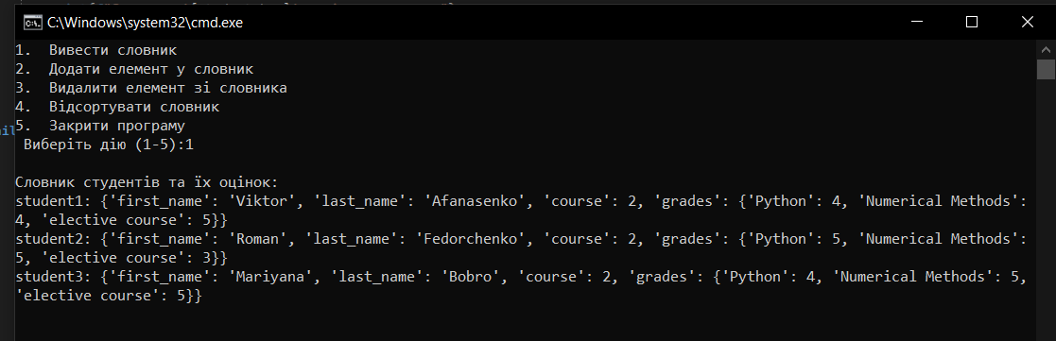

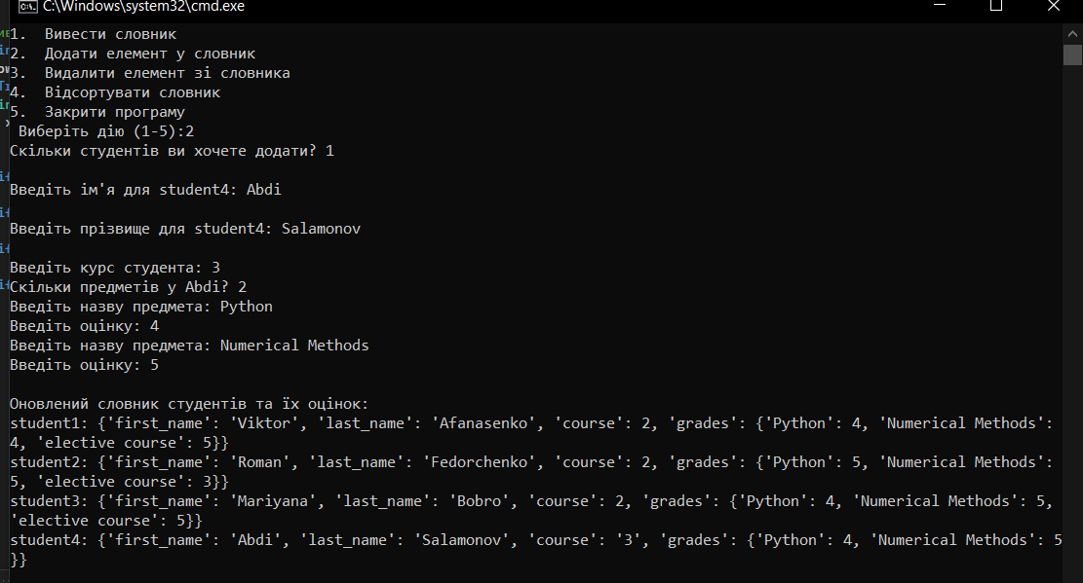

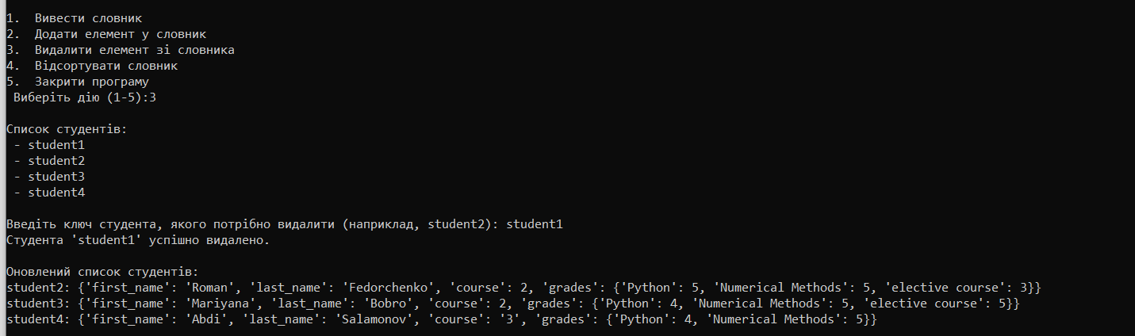

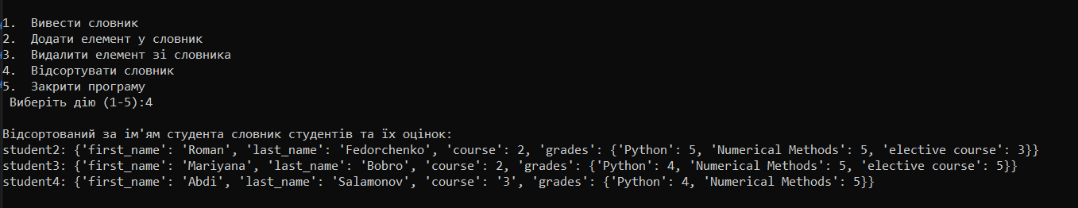

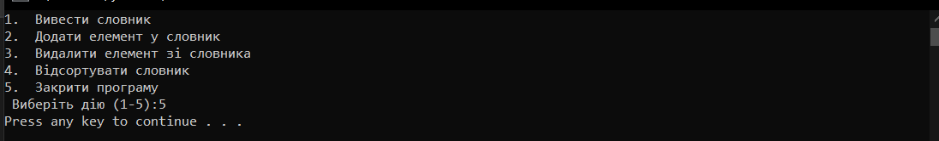

Словник **students** має вкладену структуру, де кожен ключ (student1, student2, student3, …) відповідає окремому студентові. Для кожного студента зберігаються такі поля:

* **first_name** — ім’я студента,
* **last_name** — прізвище студента,
* **course** — номер курсу,
* **grades** — вкладений словник із назвами предметів та відповідними оцінками.

Приклад:

"student1": {

"first_name": "Viktor",

"last_name": "Afanasenko",

"course": 2,

"grades": {"Python": 4, "Numerical Methods": 4, "elective course": 5}

}

**Оцінка структури**

* **Зручність доступу:** структура є логічною й оптимальною — можна швидко отримати всі дані про студента за його ключем.
* **Масштабованість:** легко додавати нові записи та предмети.
* **Гнучкість:** реалізовані функції дозволяють не лише переглядати словник, а й:
  + додавати студентів з предметами й оцінками (add()),
  + видаляти студентів (remove_student()),
  + сортувати за іменем (sort_by_name()),
  + переглядати весь словник (show()).

**Реалізоване меню**

Меню забезпечує інтерактивну взаємодію з користувачем, дозволяючи вибрати дію:

1. Вивести словник.
2. Додати елемент у словник.
3. Видалити елемент зі словника.
4. Відсортувати словник.
5. Закрити програму.

Таким чином, словник став повноцінною невеликою інформаційною системою з базовим управлінням даними.

**Необхідність змін**

Загалом структура словника не потребує змін, оскільки вона:

* добре організована,
* відповідає вимогам завдання,
* дозволяє ефективно працювати з даними.

Подальший розвиток може полягати лише у розширенні функціоналу меню (наприклад, редагування оцінок чи пошук студентів за прізвищем).

**Всновок:**  
Створений словник є зручним та практичним. Ви як тимлід зробили важливий внесок — додали початковий словник, функцію для введення нових студентів і реалізували меню для керування всією системою. Завдання виконане якісно, структура не потребує змін.

1. **Скріншоти з github:**

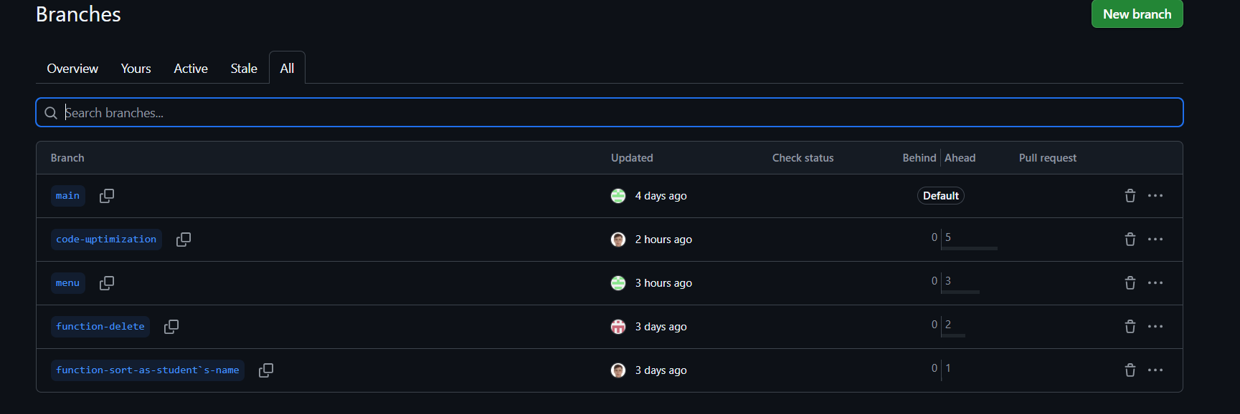

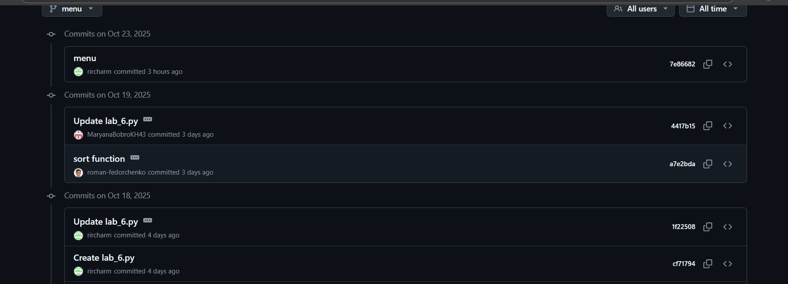

**Посилання на git** https://github.com/rircharm/lab-6.git